Муниципальное дошкольное образовательное учреждение
«Детский сад комбинированного вида №109»
Заводского района г. Саратова

Конспект
индивидуального занятия по
формированию психофизических функций
с детьми старшей группы
«Обезьянка Микки в стране знаний»

Выполнила: Монахова Татьяна
Васильевна
воспитатель 1 категории

Цель: Закрепить и расширить обобщенные представления об овощах. Развивать логическое мышление, зрительное внимание, развивать мелкую моторику. Упражнять детей в употреблении существительных единственного числа в родительном падеже, в выполнении словесных инструкций, развивать мимические мышцы лица. Воспитывать усидчивость, внимание, доброжелательные отношения ко всему живому, что нас окружает.
Оборудование: Схема-плакат, небольшая мягкая игрушка обезьянка, картинка белочки с тележкой, набор овощей для игры «Чего не стало» - морковь, свекла, баклажан, лук, помидор, огурец, капуста, картошка, картинка с изображением овощей для игры «Четвертый лишний», карандаш, разрезанная на несколько частей с изображением овоща для игры «Собери картинку»; дудка, бумага, вода, колокольчик – для игры «Угадай что звучало?»; картинка для игры «Путаница».
Занятие проводится с 1 ребенком, продолжительность занятия 10-12 минут.
Ход занятия:
На столе лежит схема- плакат
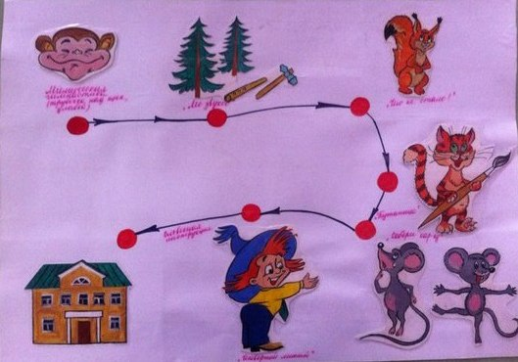
Воспитатель: Сегодня мы с тобой отправимся в страну знаний, не одни, а возьмем с собой обезьянку Микки, в детский сад она не ходит, ничего не умеет и не знает, единственное что она умеет это строить забавные рожицы.
1. МИМИЧЕСКОЕ ИЗОБРАЖЕНИЕ/проводится у зеркала
- раздувание щёк
- зазосать щеки(втянуть их внутрь, прижав к зубам
- вытянуть губы трубочкой
- широкая улыбка
2. А страна знаний находится далеко и путь в нее проходит через «Лес звуков»
Д/игра «Угадай что звучало?»
1-2-3-4-5 начинаем мы молчать и спокойно слушать звуки» - использовать дудку, воду, бумагу, колокольчик.
Воспитатель поочередно издает звуки используя перечисленные предметы, а дети определяют что же звучало.
Как хорошо, ты умеешь слушать звуки, а на нашем пути возникла преграда, здесь живет Белочка

3. Дидактическая игра «Чего не стало?»
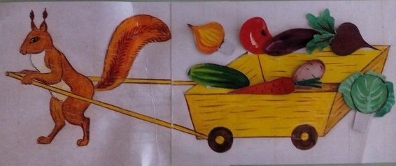
Белочка собрала на своем огороде урожай, посмотри, что она собрала? Ребенок перечисляет знакомые овощи /капусту, помидор, огурец, свеклу, морковь, лук, картошку, баклажан/, погрузила белка овощи в тележку и повезла на базар. На базаре она продавала свои овощи, а сейчас внимательно посмотри на тележку и запомни что ты видишь, а сейчас закрой глаза/ пока ребенок закрыл глаза взрослый меняет или убирает какой-либо овощ. Открывай глаза и посмотри чего не стало? / не стало огурца и т.д. Вот ты какой/какая ты внимательные, давай пойдем дальше.

4. Дидактическая игра «Путаница».
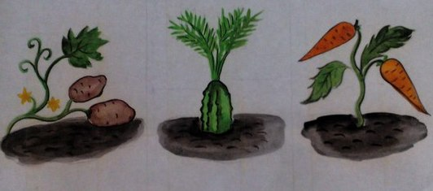
Ой, смотри, а здесь живет рассеянный художник он все время всё перепутывает, давай посмотрим что же он перепутал на этот раз. Скажи что неправильно нарисовал художник? /картошка растет в земле – ее выкапывают, огурцы растут на кусту- их срывают, морковь растет в земле – её выдергивают.

5. Игра «Собери картинку»
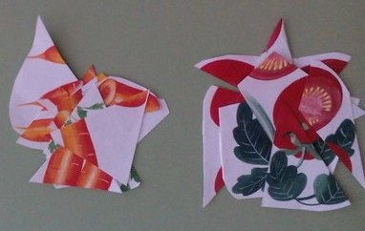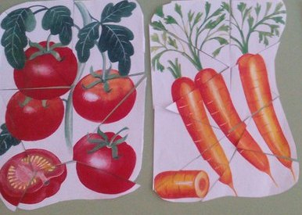
Посмотри мы с тобой пришли в гости к мышке и она почему то плачет, у нее есть картинка, но она состоит из разных частей и мышка не может ее собрать, давай с тобой поможем ей собрать картинку и узнаем что же на ней нарисовано. Вот какие мы с тобой молодцы, ну что же пойдем дальше и наш с тобой путь привел нас в гости к Незнайке

6. Игра «Четвертый лишний» - нужно заштриховать лишний предмет
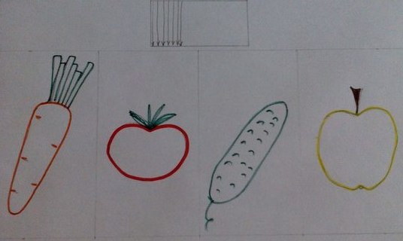
Незнайка не знает овощей и не умеет определять лишнего. Это рисовал Кролик, он прислал тебе задание, лишний плод отыскать и его заштриховать. Штриховать нужно в направлении «сверху - вниз». Как ты думаешь какой плод здесь лишний /яблоко. Почему? /потому что это не овощ, а фрукт и поэтому штриховать надо яблоко.

7. Ну вот мы и выполнили задание и можем возвращаться в наш детский сад, но у нас на пути возникло препятствие которое нужно преодолеть, давай встанем с тобой, посмотри здесь протекает ручеек, через него нужно перепрыгнуть, а здесь растут густые кусты, нужно нагнуться пониже, раздвинуть ветки и тогда мы сможем пройти, а здесь упало дерево и чтобы через него пройти нужно высоко поднять ноги, светило яркое солнышко и мы с тобой и обезьянкой Микки вернулись в детский сад. Тебе понравилась наша прогулка? Где мы с тобой побывали? Я думаю, что обезьянка тоже узнала много нового и теперь умеет не только строить рожицы, но и много интересного узнала об овощах.

